# Cadastro de Movimentação de Membros

Acessar menu Cadastros > Membros

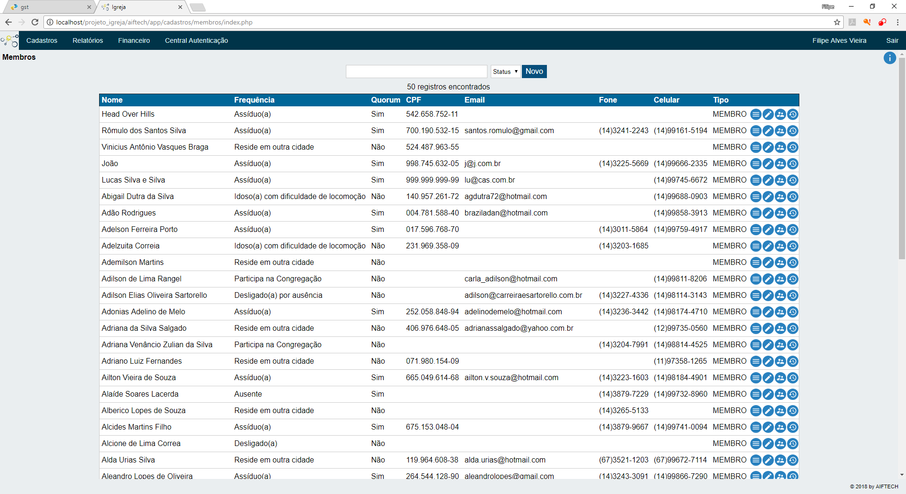

**Inserir:** Para acessar o formulário de movimentação de membros basta clicar em . Irá abrir a tela com os campos em branco para digitação.

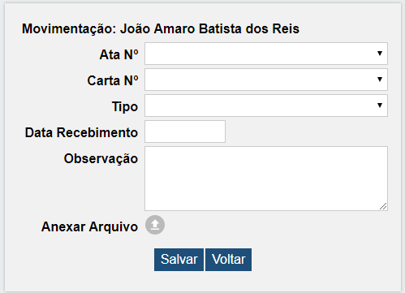

Logo abaixo está a tabela com os dados de movimentação.  


**Dados de Ata e Carta:** Os combos com os números de atas e cartas serão preenchidos quando tais documentos contiverem o nome do membros pesquisado.

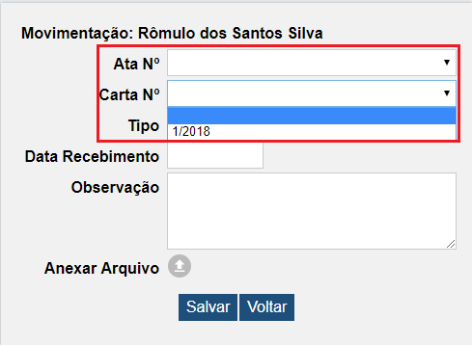

No exemplo, temos uma carta com o número 1/2018, tal documento possui o nome do membro pesquisado.

**Tipo:** É possível escolher o tipo de movimentação no combo Tipo.

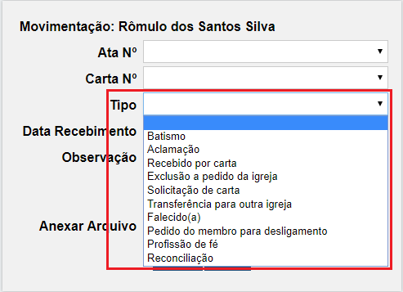

**Data Recebimento:** Preencher a data em que foi recebido algum documento referente a movimentação em questão.

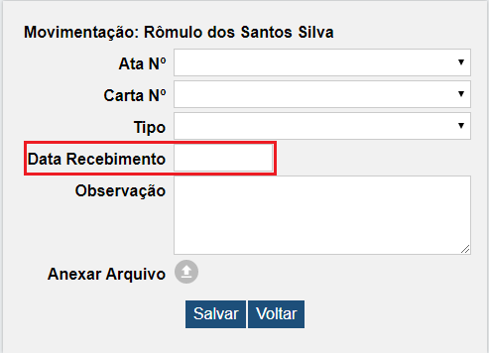

**Anexar Arquivo:** Basta clicar no botão  para anexar algum documento referente à movimentação em questão.

**Obersação:** É possível digitar algum tipo de observação pertinente ao processo.

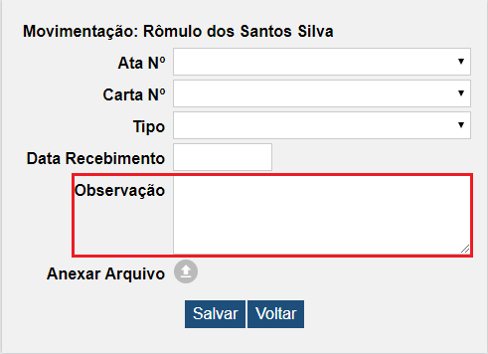

Após terminada a entra de dados, basta clicar no botão  para salvar os dados digitados. Na tabela abaixo do formulário, irá aparecer mais uma linha com os dados digitados.  


É possível excluir a movimentação, clicando no botão .

Observação: A linha que não contém o botão de exclusão, é oriunda do formulário de cadastro de dados de membro, no formulário “Vida Cristã”.